3ª Série – Atividade de Química.

Nomenclatura IUPAC

A **Nomenclatura IUPAC** refere-se ao estabelecimento de regras para a escrita dos nomes dos compostos que são oficialmente aceitos em todo o mundo. Essas regras são estabelecidas pela IUPAC (União internacional da Química Pura e Aplicada, sigla que vem do inglês *International Union of Pure na Applied Chemistry*). Desde 1892 esse órgão tem realizado reuniões internacionais envolvendo químicos bem conceituados para aperfeiçoar essa nomenclatura.

A nomenclatura dos compostos orgânicos é muito importante, pois, atualmente, existem mais de 19 milhões dessas substâncias presentes em inúmeros produtos usados em indústrias, laboratórios e no nosso cotidiano. Assim, esses compostos precisam ser identificados internacionalmente, pois, por exemplo, ao se publicar alguma pesquisa científica com a utilização ou obtenção de determinado composto químico, outros cientistas poderão repetir os experimentos e avaliá-los, sabendo quais são os compostos corretos.

Visto que muitos desses compostos têm estruturas e propriedades parecidas, a nomenclatura IUPAC segue regras que permitem que todas as substâncias orgânicas possuam nomes diferentes, não repetindo em nenhum caso. Além disso, outro aspecto importante é que é possível determinar a nomenclatura do composto por meio da sua fórmula estrutural e vice-versa.

Atualmente, as regras básicas que cumprem esse objetivo para grande parte dos compostos orgânicos são as seguintes:

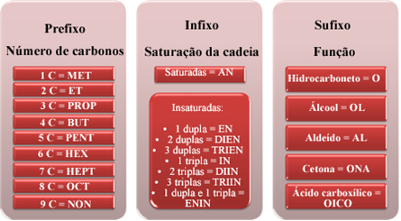  
Regras principais que constituem a nomenclatura IUPAC

Observe que o primeiro aspecto que observamos na fórmula é a quantidade de carbonos que existem na cadeia. Por exemplo, observe o composto abaixo:



Nessa fórmula, há cinco átomos de carbono na cadeia, portanto, o seu prefixo é **PENT**.

Agora, analisamos os tipos de ligações existentes **entre os carbonos**, que, nesse caso, são somente ligações simples (saturadas), assim, o infixo é **AN**.

Por último, vemos à qual função orgânica o composto pertence. No exemplo considerado, temos somente átomos de carbono e hidrogênio, o que significa que esse composto pertence ao grupo dos hidrocarbonetos e, portanto, a sua terminação é **O**.

Não pare agora... Tem mais depois da publicidade ;)

Juntando essas três partes, temos: **PENTANO**. Esse é o nome do composto apresentado.

Há dois casos excepcionais que possuem uma palavra antes do prefixo: os compostos de cadeia fechada, em que precisamos escrever primeiro a palavra “ciclo”, e os compostos do grupo dos ácidos carboxílicos, que escrevemos primeiro a palavra ácido. Veja:

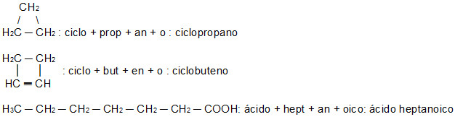

Se houver alguma ligação dupla ou tripla (insaturações) ou alguma ramificação (quando há na estrutura mais de duas extremidades) na cadeia carbônica, torna-se necessário numerar os carbonos da cadeia para poder indicar no seu nome onde a insaturação ou a ramificação está ocorrendo. **A numeração deve começar do carbono da extremidade que estiver mais próximo do grupo funcional.** Em todos os casos, inicia-se a nomenclatura considerando-se a seguinte ordem de importância:

**grupo funcional > insaturação > ramificação**

Veja alguns exemplos e observe que as ramificações são escritas primeiro e que, se houver mais de uma ramificação, elas devem ser escritas **em ordem alfabética**, desconsiderando prefixos como di, tri etc. Além disso, os números dos carbonos nas insaturações devem considerar os **menores números possíveis**:



Veja, nesse caso, que não começamos a numeração do carbono mais próximo à ramificação, mas sim do carbono mais próximo à insaturação.

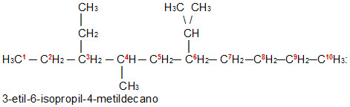

Nesse composto, é possível perceber que as ramificações foram colocadas em ordem alfabética e foram considerados os menores números possíveis (3, 4 e 6), porque se começássemos da outra extremidade, teríamos os seguintes números dos carbonos de onde saem as ramificações (5, 7 e 8).



Além dos grupos funcionais mostrados na tabela mais acima, existem muitos outros. Veja quais são na seção: [Grupos Funcionais](https://www.manualdaquimica.com/quimica-organica/grupos-funcionais.htm).

Existem, porém, cadeias carbônicas tão complexas e grandes que, infelizmente, essas regras aplicadas aqui não são suficientes. Mas elas são úteis para os compostos estudados no Ensino Médio.

Assistir o vídeo: <https://www.youtube.com/watch?v=Y_mykSYj6vc>

**EXERCÍCIOS SOBRE NOMENCLATURA DE HIDROCARBONETOS**

1. Escreva as fórmulas estruturais dos seguintes hidrocarbonetos:

1. Propano
2. Heptano
3. 1-penteno
4. 3-hexino
5. Ciclopentano
6. Ciclopenteno
7. Hexa-1,3-dieno
8. 2-metil-octano
9. 6-metil-oct-1-eno
10. 3-metilpent-1-ino
11. Metilciclopentano
12. 2,5-dimetil-hexa-1,3-dieno
13. 1-butino

2. A seguir, temos as representações de alguns hidrocarbonetos aromáticos e ramificados.

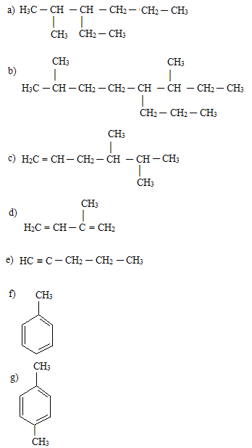

Das opções abaixo, quais os nomes corretos segundo as regras estabelecidas pela IUPAC para cada um desses compostos?

1. Metilbenzeno
2. 2,6-dimetil-5-propil-octano
3. Pent-1-ino
4. 4,5-dimetil-hex-1-eno
5. 1,4-dimetilbenzeno
6. 3-etil-2-metil-hexano
7. Metilbut-1,3-dieno

3. (Unisinos-RS) Dadas as estruturas representadas a seguir:

1. CH2 ─ CH ─ CH3  
   │         │  
   CH3CH3
2. CH3 ─ CH ─ CH2 ─ CH3  
              │          
            CH3
3. CH3  
                         │  
   CH3 ─ CH2 ─ CH  
                         │          
                       CH3

Os nomes delas, segundo as regras da IUPAC são, respectivamente:

1. Dimetil-1,2- propano; metil-2-butano; dimetil-3,3-propano.
2. Metil-2-butano; metil-2-butano; metil-2-butano.
3. Metil-3-butano; metil-3-butano; metil-3-butano.
4. Dimetil-2,3-propano; metil-3-butano; dimetil-1,1-propano.
5. Dimetil-1,2- propano; dimetil-1,1- propano; metil-2-butano.

4. (PUC-PR) Pelo sistema IUPAC, a nomenclatura correta para os compostos abaixo:

H3C ─ CH ─ CH ─ CH2 ─ CH3  
            │       │          
          CH2   CH3  
            │  
            CH3

e           H3C ─ CH2 ─ C ≡ C ─ CH ─CH3  
                                               │                
                                             C6H5  
é, respectivamente:

1. 3,4-dimetil-hexano e 2-fenil-3-hexino.
2. 3,4-dimetil-hexano e 5-fenil-3-hexino.
3. 3,4-dimetil-hexano e 2-benzil-3-hexino.
4. 3-metil-2-etil-hexano e 2-benzil-3-hexino.
5. 3-metil-2-etil-pentano e 2-fenil-3-hexino.